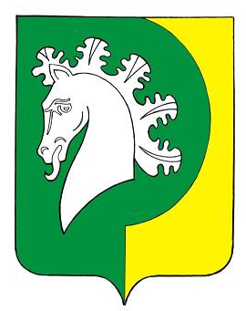
ЧĂВАШ РЕСПУБЛИКИНЧИ  КОМСОМОЛЬСКИ РАЙОНĚ  ШУРУТ ЯЛ ПОСЕЛЕНИН  ДЕПУТАЧĚСЕН ПУХĂВĚ  ЙЫШĂНУ  «08»декабрь 2021ç. №4/44  Шурут ялĕ |  | ЧУВАШСКАЯ РЕСПУБЛИКА  КОМСОМОЛЬСКИЙ РАЙОН  СОБРАНИЕ ДЕПУТАТОВ  ШЕРАУТСКОГО  СЕЛЬСКОГО ПОСЕЛЕНИЯ  РЕШЕНИЕ  «08»декабря 2021г. №4/44  село Шерауты
О безвозмездном принятии движимого имущества из муниципальной
собственности Комсомольского района
Чувашской Республики в собственность Шераутского сельского поселения
Комсомольского района Чувашской
Республики

В соответствии с Федеральным законом от 06 октября 2003 г. № 131-ФЗ «Об общих принципах организации местного самоуправления в Российской Федерации» Собрание депутатов Шераутского сельского поселения Комсомольского района Чувашской Республики решило:
- Принять из муниципальной собственности Комсомольского района Чувашской Республики в собственность Шераутского сельского поселения Комсомольского района Чувашской Республики шкаф архивный металлический в следующем количестве:
№ п/п | Наименование сельского поселения | Количество, шт. | Цена за единицу, руб. | Стоимость, руб.
1. | Шераутское | 4 | 4833,00 | 19332,00

- Настоящее решение вступает в силу после дня его подписания.

Глава Шераутского
сельского поселения С.М. Маштанов

